Nhớ lại vụ chìm tàu SS Sultana, ngày 27 tháng 4 năm 1865
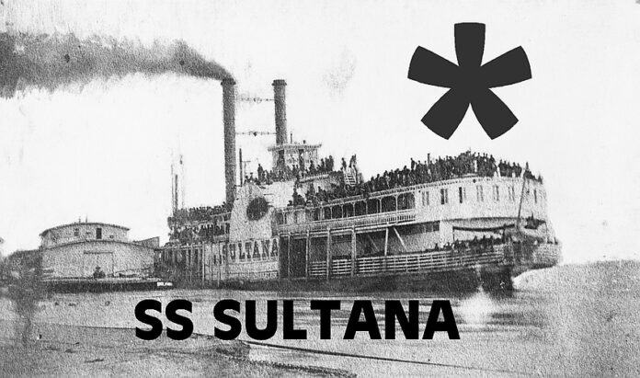
Năm 1865, Hoa Kỳ đã trải qua tổn thất hàng hải nghiêm trọng nhất về số người thiệt mạng.
Sultana là một chiếc tàu hơi nước có guồng nước ở hai bên mạn chạy trên sông Mississippi đã bị phát nổ vào ngày 27 tháng 4 năm 1865, là thảm họa hàng hải lớn nhất trong lịch sử Hoa Kỳ.
Ước tính có khoảng 1.800 trong số 2.427 hành khách của tàu này đã thiệt mạng khi ba trong số bốn nồi hơi của nó phát nổ và con tàu bị cháy rụi trên mặt nước và bị chìm ở gần Memphis.
Thảm họa này, từ lâu, cả trong quá khứ và hiện tại, đã bị các sự kiện khác làm lu mờ trên báo chí. John Wilkes Booth, kẻ ám sát Tổng thống Lincoln, đã bị giết một ngày trước đó.
Chiếc tàu hơi nước bằng gỗ này được đóng vào năm 1863 bởi Xưởng đóng tàu John Litherbury ở Cincinnati và dudự định dùng để chở bông ở vùng hạ lưu Mississippi.
Đăng ký 1.719 tấn, tàu hơi nước này thường chở một thủy thủ đoàn 85 người. Trong hai năm, nó đã chạy chuyên tuyến giữa St. Louis và New Orleans và thường xuyên được giao nhiệm vụ chở quân.
Kết quả của thảm kịch này là các tiêu chuẩn kiểm tra tàu hơi nước đã được tăng cường.
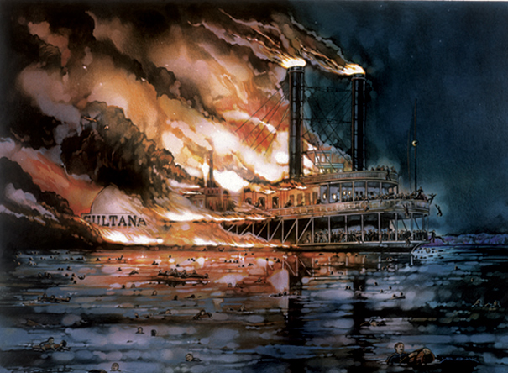

Xem video tư liệu tại đây: https://youtu.be/5DLKI4VltuE
---------------------------------------------------------------------------

